A MACERATA ARRIVA IL CAPODANNO CINESE
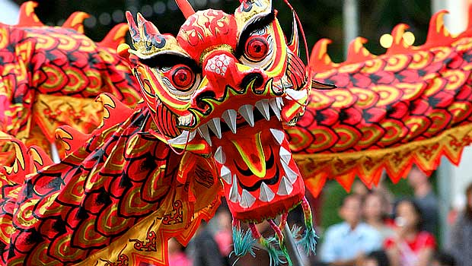
Sta per iniziare l'anno della Capra e per il secondo anno l'Istituto Confucio dell'Università di Macerata – con il patrocinio del Comune di Macerata e del Conservatorio Rossini di Pesaro - si prepara a festeggiare il Chunjie, la Festa di Primavera o Capodanno cinese, con un grande evento che si terrà in piazza della Libertà a Macerata giovedì 19 febbraio dalle 17 alle 21.
Numerosi spettacoli animeranno la serata con musica e danze tradizionali. Saranno inoltre presenti degli stand dove adulti e bambini potranno dilettarsi con la calligrafia, l'intreccio di nodi, il ritaglio della carta e degustare specialità culinarie cinesi: involtini primavera, ravioli. Non mancheranno la tradizionale danza del leone e del drago e uno spettacolo di arti marziali. Per l'occasione, la Rossini Saxophone Orchestra di Pesaro proporrà un trascinante concerto jazz con composizioni musicali della tradizione cinese, arrangiate per l’occasione, e il più tradizionale repertorio europeo e americano per sassofono.
COME IN UN TEMPIO...
Musica, danze e sapori, dunque, ma non solo. Quest'anno piazza della Libertà sarà trasformata in una piccola Cina, grazie alla magia di Luca Agnani, che "gioca" con i palazzi delle città, colorandoli, smontandoli, facendoli volare attraverso l'utilizzo delle tecnologie digitali e della luce (video mapping). I suoi emozionanti spettacoli, messi in scena in tutta Italia e all'estero, hanno animato anche la Notte dell'Opera, incantando il pubblico con prodigiosi effetti sulla facciata dello Sferisterio. Per la festa di giovedì, Agnani trasformerà il San Paolo in alcuni dei più importanti monumenti architettonici cinesi.
"Anche quest'anno abbiamo deciso di festeggiare in piazza – spiega il direttore dell'Istituto Confucio Giorgio Trentin - per portare il Capodanno tra la gente, perché la cultura cinese non sia fruibile solo all'interno dell'Università o dell'Istituto, ma sia data a tutta la cittadinanza la possibilità di avvicinarvisi e scoprirne le sue tradizioni".
L'ingresso a tutte le iniziative è libero. In caso di maltempo, la manifestazione si svolgerà all'interno dell'Auditorium San Paolo. Il programma completo può essere consultato sul sito confucio.unimc.it.

